NGÀY 20/04/2023
- Giấy đăng ký
  - Các trường kê khai đang bé cần phải chỉnh to hơn để doanh nghiệp dễ theo dõi:
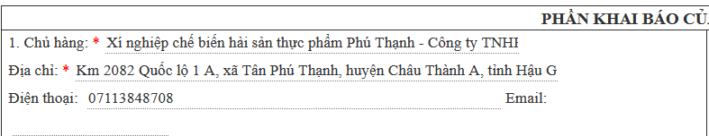
Hình 1
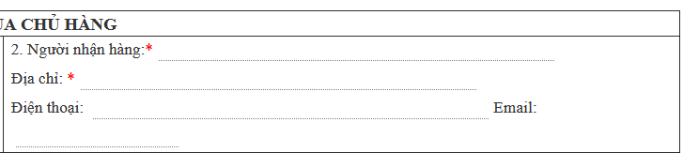
Hình 2
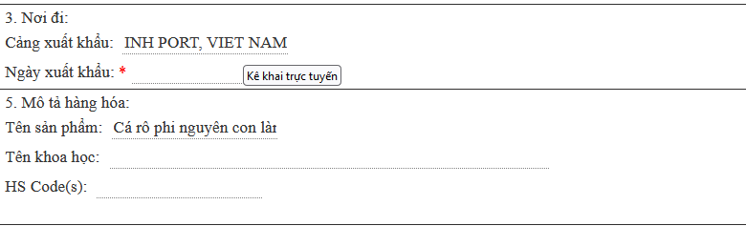
Hình 3
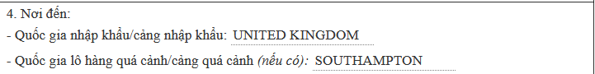
Hình 4
- Điền sẵn các thông tin hay lặp lại:
  - Thông tin người nhận hàng doanh nghiệp có chức năng chọn người nhận hàng trong quá khứ, hệ thống tự động điền các thông tin của người nhận hàng: họ tên, địa chỉ, điện thoại từ quá khứ
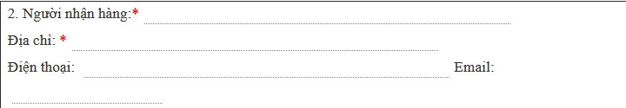
Hình 5
- Lỗi bị chồng dữ liệu trên form đăng ký ở mục 8:
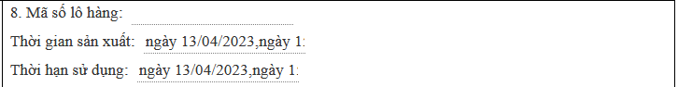
Hình 6
- Vùng nuôi: Với các vùng nuôi không có trong hệ thống trên form có một nút checkbox, khi chọn vào đó doanh nghiệp sẽ điền tay nội dung vùng nuôi
- Với các vùng nuôi trùng tên nhưng khác tỉnh, khi in phiếu đăng ký của có thêm tên của tình/thành bên cạnh tên vùng nuôi
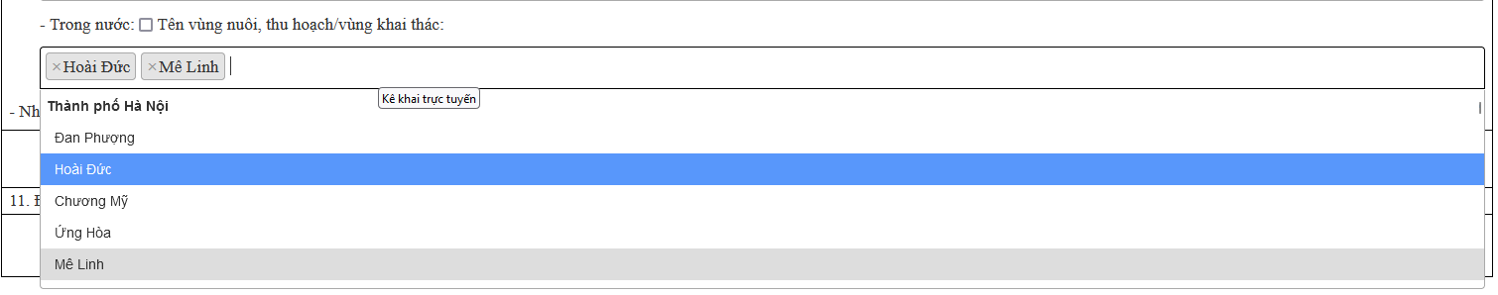
Hình 7
- Bảng kê chi tiết lô hàng:
  - Thông tin người nhận hàng và địa chỉ của họ sẽ được tự động điền và lấy thông tin đã kê khai trước đó trên giấy đăng ký
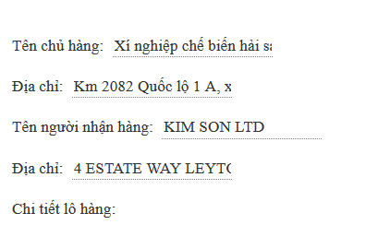
b. Thêm một cột tên là “Cơ sở cung cấp nguyên liệu”, mục đích của việc này là để kiểm tra viên có thêm thông tin để kiểm chứng
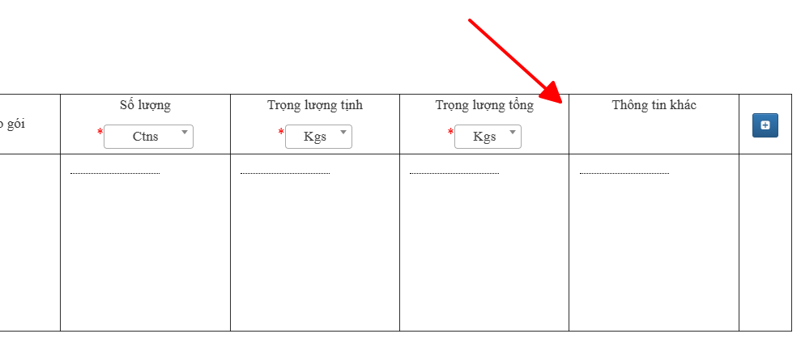

- Bảng kê khai tiết lô hàng khi kết xuất ra cột trọng lượng tịnh không có dữ liệu
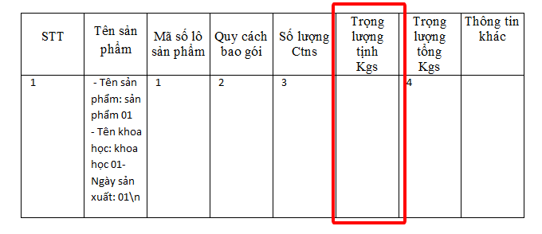
- Khi doanh nghiệp kê khai xong dự thảo chứng thư thì không có chức năng kết xuất file
- Mục 8 trên form kê khai, cần phải thống nhất lại với cục với trường hợp chủ hàng và cơ sở sản xuất là một thì bỏ bắt buộc. Ngược lại chủ hàng với cơ sở sản xuất không là một thì mục này phải để bắt buộc. Hiện tại, phần mềm đang quản lý cơ sở sản xuất nên mục này nên bỏ bắt buộc
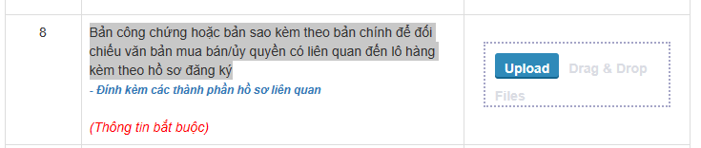
- Trường hợp là doanh nghiệp thương mại phải kê khai thông tin cơ sở sản xuất để việc để đăng ký
- Bỏ các mẫu chứng thư cũ không dùng Bỏ các mẫu chứng thư cũ của thị trường UK không dùng, cập nhật đúng mẫu và bổ sung mẫu khai báo cho thị trường Indonesia và LB Nga
- Bổ sung các lỗi mẫu chứng thư TTV đã gửi trên nhóm Zalo
- Bổ sung chức năng trả về của phòng CLTS
  - Trả về hồ sơ: doanh nghiệp được quyền cập nhật chỉnh sửa
  - Từ chối hồ sơ: hồ sơ dừng lại và không thể tiếp tục chạy
- Bổ sung chức năng trả về của phòng tổng hợp (trường hợp thông tin trên form đăng ký và chứng thư không hợp lệ):
  - Chuyên viên tổng hợp Chuyên viên phòng CLTS Doanh nghiệp Cập nhật lại hồ sơ và thực hiện lại luồng từ đầu
- Bổ sung chức năng trả về của phòng tổng hợp tương ứng với 2 trường hợp :
  - Hồ sơ sai thông tin :
Chuyên viên tổng hợp Chuyên viên phòng CLTS Doanh nghiệp Cập nhật lại hồ sơ và thực hiện lại luồng từ đầu
  - Dự thảo chứng thư sai thông tin: Chuyên viên tổng hợp Doanh nghiệp để chỉnh sửa thông tin. Sau đó Doanh nghiệp gửi lại dự thảo trực tiếp cho Chuyên viên chứng nhận đang phụ trách hồ sơ này.
- Bổ sung chức năng lưu hồ sơ Draft cho doanh nghiệp: doanh nghiệp được lưu draft nhiều hồ sơ để cập nhật về sau. Các hồ sơ draft này được phép xóa, sửa
- Bổ sung lại cách tạo ra tên hồ sơ: anh Phúc gửi lại.
- Về phần chuyển trả: nếu tài khoản điều phối trả DN thì khi DN bổ sung sẽ gửi đến tài khoản điều phối, nếu hồ sơ đã được tài khoản điều phối Phân công thì quy trình chuyển trả: nếu liên quan đến hồ sơ đăng ký Chuyên viên chứng nhận -> Chuyên viên chất lượng -> Doanh nghiệp sau khi DN bổ sung hồ sơ sẽ đi chiều ngược lại (chứ ko phải theo quy trình từ đầu); nếu chỉ liên quan đến dự thảo chứng thư thì Chuyên viên chứng nhận -> Doanh nghiệp.
- Thiết kế lại giao diện, cách khai báo thông tin chứng thư cho phù hợp, linh hoạt cho tất cả lô hàng. Từ lô hàng có 1,2 sản phẩm, tên khoa học cũng như lô hàng có 5,7 sản phẩm, tên khoa học ...
Ví dụ 1 trường hợp cụ thể tại mục I.25 mô tả hàng hóa:
- Dữ liệu lô hàng trên hồ sơ đăng ký nên được đổ vào các trường khai báo trên dự thảo chứng thư giúp Doanh nghiệp không phải nhập đi nhập lại 2 lần cho cùng 1 thông tin lô hàng.
- Bổ sung chức năng “copy as new” hồ sơ đã tạo cũ để Doanh nghiệp tận dụng khai báo hồ sơ mới nhanh chóng hơn.
- Dự thảo chứng thư có thể được doanh nghiệp gửi :
- Ngay và cùng lúc với gửi hồ sơ đăng ký ưu tiên.
- Sau khi hoàn tất hồ sơ đăng ký ưu tiên và trước hoặc muộn nhất là ngay trong ngày xuất khẩu lô hàng.
- Trường hợp Doanh nghiệp gửi đăng ký hồ sơ nhưng không gửi dự thảo chứng thư (do lô hàng hủy không xuất) có thể tạo thêm 1 thư mục hồ sơ không cấp để CVCN chuyển các lô hàng này vào, lô hàng không phải treo trên hệ thống.

NGÀY 21/04/2023 (Sáng)
- Bỏ thông tin lựa chọn thị trường khi vào kê khai lô hàng
- Biểu mẫu của giấy đăng ký hiện tại đang bị sai Cập nhật lại
- Trên bảng kê khai chi tiết lô hàng bỏ bắt buộc với mã số lô
- Sử dụng đúng thuật ngữ thẩm định lô hàng
- Kiểm tra hồ sơ:
  - Tài khoản của phòng chất lượng thủy sản có 2 option:
    - Từ chối ngày lấy mẫu dự kiến của lô hàng trả về cho doanh nghiệp để cập nhật
    - Đồng ý ngày lấy mẫu của lô hàng Phân công cho kiểm tra viên đi lấy mẫy theo ngày dự kiến
    - Không đồng ý thời gian đăng ký thẩm định Từ chối ngày lấy mẫu dự kiến của lô hàng trả về cho doanh nghiệp để cập nhật thống nhất ngày thẩm định dự kiến với chủ hàng
    - Đồng ý ngày lấy mẫu thời gian đăng ký thẩm định của lô hàng Phân công cho kiểm tra viên đi hiện trường lấy mẫy theo ngày dự kiến trùng với thời gian đăng ký thẩm định.
  - Kiểm tra viên:
    - Có thể trả về hồ sơ cho tài khoản phòng chất lượng trong trường hợp phân công nhầm
    - Bổ sung chức năng cho phép kiểm tra viên có thể trả về hồ sơ cho tài khoản phòng chất lượng trong trường hợp phân công nhầm
- Màn hình nhập kết quả kiểm tra lô hàng của kiểm tra viên sẽ có các bước
  - Bước 1: Đánh giá hồ sơ. Không đạt Dừng lại Gửi thông báo cho trưởng phòng TP Duyệt Lãnh đạo Trung tâm duyệt Gửi thông báo cho doanh nghiệp để doanh nghiệp khắc phục sai lỗi. Đạt thì chuyển sang bước 2.
  - Bước 2: Đánh giá Cảm quan và ngoại quan Không đạt Dừng lại Gửi thông báo cho trưởng phòng TP Duyệt Lãnh đạo Trung tâm duyệt Gửi thông báo cho doanh nghiệp để doanh nghiệp khắc phục sai lỗi. Đạt thì nhập kết quả kiểm tra cảm quan, ngoại quan chuyển qua bước 3
  - Bước 3: Lấy mẫu kiểm nghiệm vi sinh và hóa học Kiểm tra viên tạo danh sách mẫu cho từng sản phẩm (1 sản phẩm có nhiều mẫu vi sinh, nhiều mẫu hóa học) các thông tin bao gồm:
    - Tên mẫu (Số nhận diện)
    - Chỉ tiêu cần đánh giá (nhiều). Mỗi chỉ tiêu có nhiều một hoặc phương pháp đánh giá
    - Mô tả ghi chú (trường hợp chỉ tiêu chưa có trong CSDL)
  - Đối với bước lấy mẫu kiểm nghiệm, mình có ý kiến bổ sung: phần kiểm nghiệm của hệ thống hiện nay nhập liệu rất sơ sài, các giá trị nhập liệu không có nhiều giá trị sử dụng. Mình kiến nghị, tạm thời lược bỏ phần nhập thông tin lấy mẫu trên hệ thống, thông tin lấy mẫu chi tiết sẽ được kiểm tra viên upload cùng với kết quả CQNQ lô hàng. Trong giao diện của phòng kiểm nghiệm, kiểm nghiệm viên cũng chỉ cần upload kết quả phân tích lên để tiết kiệm thời gian.
- Hướng nghiên cứu mở rộng: tự động hiện chỉ tiêu kiểm vi sinh hóa học theo thị trường đã có sẵn trong quy định và vẫn cho phép chỉnh nếu có sai lệch (version sau)
- Màn hình của phòng kiểm nghiệm:
Hiện tại đang bắt buộc phòng kiểm nghiệm phải nhập đầy đủ chỉ tiêu vi sinh và hóa học rồi mới gửi cho phòng chất lượng. Cho phép gửi chi chưa nhập đủ. Lý do: kết quả vi sinh và hóa học không ra đồng thời. Khi phòng kiểm nghiệm phát hiện ra một kết quả vi sinh/hóa học bị lỗi bị nhiễm thì có thể gửi cho phòng CLTS để phòng CLTS gửi thông báo cho doanh nghiệp để khắc phục sai lỗi luôn nếu chờ đủ kết quả mới gửi thông báo thì bị trễ
- Chưa chạy được hồ sơ thực tế do sai mẫu form Giấy đăng ký. Sau khi Hinet cập nhật Biểu mẫu và các nội dung nêu trên sẽ review lại để đánh giá tiếp

NGÀY 21/04/2023 (Chiều)
- Hướng thống kê, báo cáo tổng hợp:
  - Các TTV gửi lại các biên bản báo cáo định kỳ để HINET nghiên cứu
  - Các báo cáo thống kê đã làm cho cục, HINET phân quyền lại cho các trung tâm vùng
  - Phân loại báo cáo theo từng chức năng, nhiệm vụ của phòng ban:
    - Phòng chất lượng: thống kê, báo cáo theo thông tin mã số lô, tên doanh nghiệp
    - Phòng kiểm nghiệm: thống kê, báo cáo theo chỉ tiêu vi sinh, hóa học và số mẫu
    - Phòng hành chính, tổng hợp: thống kê, báo cáo theo tiêu chí liên quan đến việc cấp chứng thư
    - Phòng tài chính kế toán: thống kê, báo cáo theo các thông tin liên quan đến các thông tin liên quan đến nộp tiền và hồ sơ
- Vướng mắc nội dung của ngoài ưu tiên:
  - Thực trạng hiện nay, kiểm tra viên thường đi kiểm tra sẽ không có thời gian để chốt kết quả đạt hay không đạt cho lô hàng nếu có sai lỗi. Quy trình thực tế là: Phòng kiểm nghiệm cập nhật kết quả Lãnh đạo phòng kiểm nghiệm phê duyệt kết quả kiểm nghiệm Gửi hành chính tổng hợp Hành chính tổng hợp sẽ chốt kết quả đạt hay không đạt của lô hàng, nếu có sai lỗi thì gửi trả lại bộ phận kiểm nghiệm để cập nhật

Thời gian cập nhật
- Hạn cập nhật: 14/05/2023
- Các dữ liệu sẽ được backup và cập nhật trên link: http://demo.ebizoffice.vn:8723/ để cho các trung tâm vùng sử dụng và đưa góp ý. Tránh cho hệ thống ảnh hưởng đến luồng của các TTV khác.

